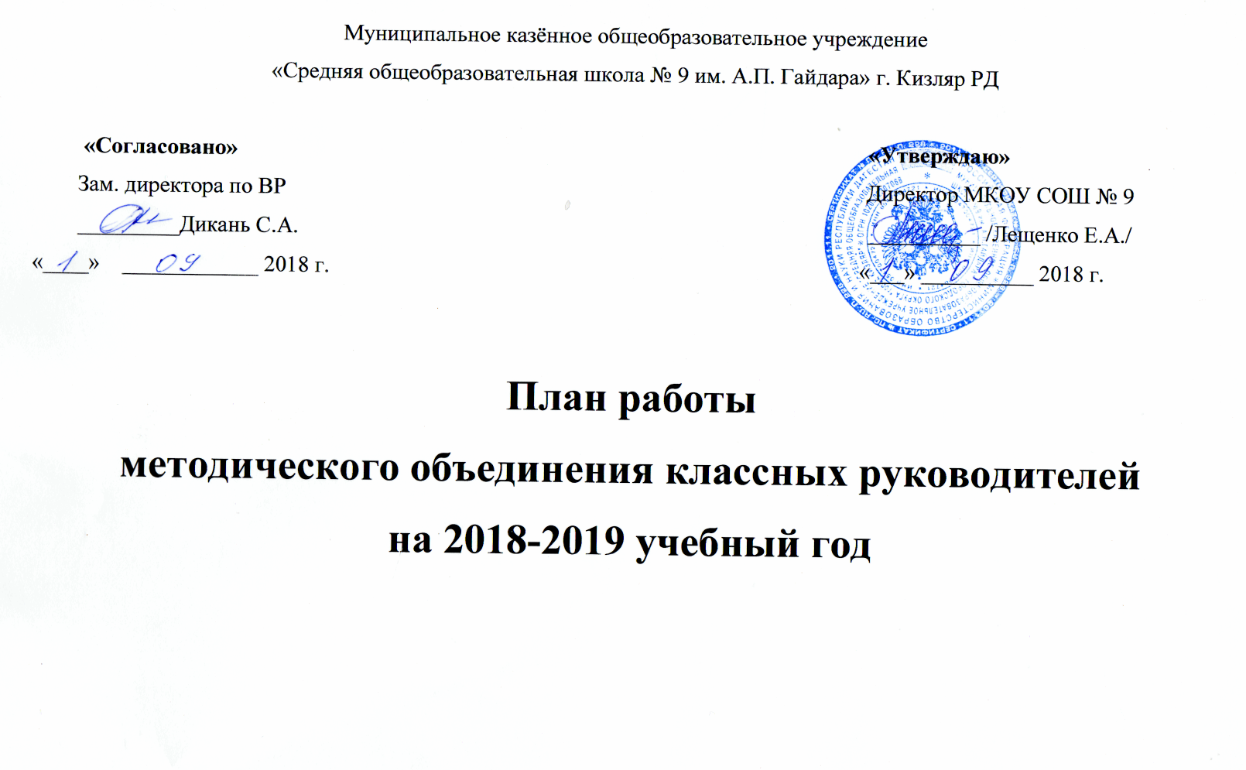

ЗАСЕДАНИЕ №1 31 август 2018 г
Тема: «Организация работы методического объединения классных руководителей на 2018-2019 учебный год»
Цель: Познакомить классных руководителей с основными направлениями работы на новый учебный год.

Содержание заседания | Ответственный
1.Анализ работы секции классных руководителей за 2017-2018 уч. год.  2. Утвердить план работы МО классных руководителей на 2018-2019 учебный год  3.Провести беседу с классными руководителями о задачах и целях воспитательной работы на 2018-2019 учебный год  4.Оказать методическую помощь молодым классным руководителям в планировании воспитательной работы на 2018 – 2019 уч. год  5. Продолжить обобщение опыта работы классных руководителей: | Дикань С.А.  Дикань С.А.  Дикань С.А.  Дикань С.А.  Дикань С.А.

ЗАСЕДАНИЕ №2 ноябрь 2018 г.
Тема: «Психологические особенности детей из неблагополучных семей»
Цель: Повышение качества образования и уровня воспитанности учащихся

Содержание заседания | Ответственный
1. Анализ МО классных руководителей за I четверть.  2. Доклад: «Профилактика правонарушений и беспризорности несовершеннолетних»  3. Отчёт о работе с «трудными» детьми в классе.  4. Анализ открытых классных часов за I четверть. | Зам.директора по ВР  Социолог Омарова П.К.  Содокладчики:  психолог Зинченко Н.А.  Гасинова Т.К.  Магомедова М.А.  Волошина Л.С.  Назаралиева А.Т.  Дикань С.А.

ЗАСЕДАНИЕ №3 январь 2019 г.
Тема: «Взаимодействие семьи и школы: общие проблемы и совместные действия»
Цель: Планирование воспитательной работы с учётом современных требований и новых стандартов.

Содержание заседания | Ответственный
1. Анализ открытых классных часов за I полугодие.  2. Доклад «Роль семьи в развитии моральных качеств ребёнка».  3. Отчёт классного руководителя о работе актива класса в повышении качества знаний учащихся.  4. Отчёт классных руководителей о посещаемости учащихся на дому. | Дикань С.А.  Психолог Зинченко Н.А.  Содокладчики:  Батырова Д.М.  Питанова Т.П.  Гусинова Х.М.  Исинова А.А.  Дука Л.Н.  Юсупова М.А.  Магомеднасырова П.Г.

ЗАСЕДАНИЕ №4 март 2019 г.
Тема: «Итоговое заседания, подведение итогов воспитательной работы за год»
Цель: обмен опытом работы за учебный год.

Содержание заседания | Ответственный
1.Анализ работы классных руководителей за III четверть:  - классные часы  - мероприятия, посвящённые экологическому воспитанию  2. Доклад: «Экология и здоровье современного школьника».  3.Отчёт классного руководителя по экологическому воспитанию учащихся.  4.Оказание помощи молодым классным руководителям в работе по экологическому воспитанию учащихся.  Обмен опыта работы следующих учителей: | Дикань С.А.  Бровкова Д.А.  Питанова М.Ю.  Татарханова З.Р.  Быкова Л.В.  Алипханова З.А.  Пирмурадова Б.А.  Караева А.К.  Видерникова К.Г.  Тадевосян Е.А.  Ширинова Э.Н.  Арзулумова У.П.

ЗАСЕДАНИЕ №5 май 2019 г.
Тема: «Итоговое заседания, подведение итогов воспитательной работы за год»
Цель: обмен опытом работы за учебный год.

Содержание заседания | Ответственный
1.Анализ работы МО классных руководителей за IV четверть.  2. Доклад: «Организация летнего отдыха детей».  3.Отчёт классных руководителей 1-11 классов о занятости детей в летний период.  4.Утвердить график отчётно-выборных собраний в классах. | Дикань С.А.  Дикань С.А.  Ширинова Э.Н.  Алипханова З.А.  Ахмедова А.Ю.  Бешалиева А.А.  Дикань С.А.

